
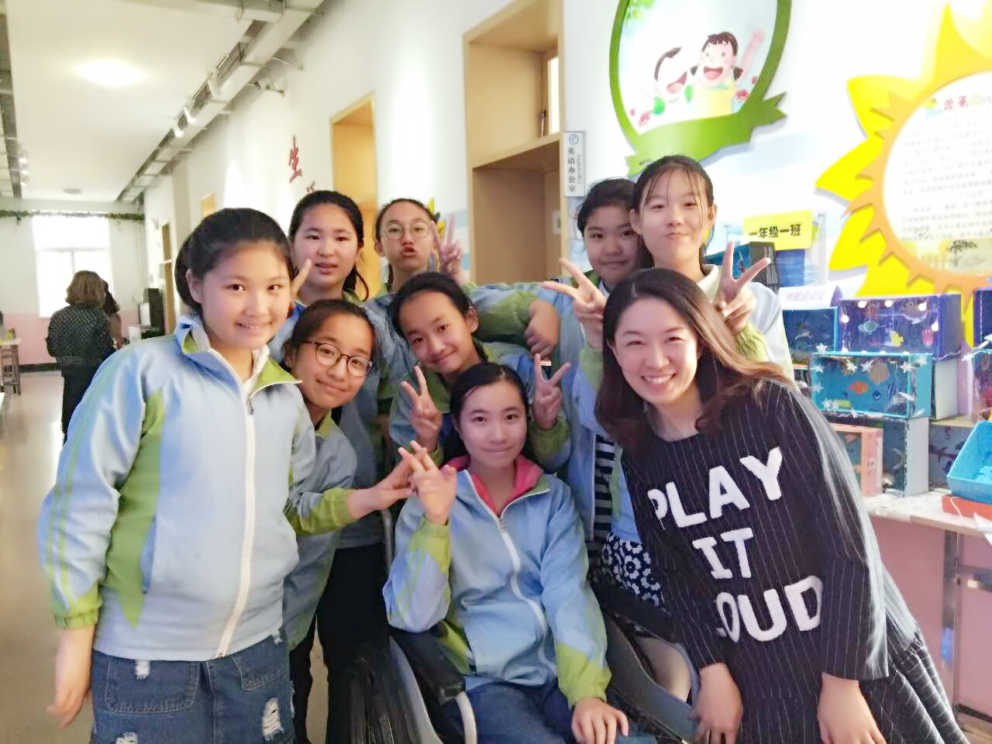
-
2017年五月最美教师服务明星事迹: 王 倩
五月，对她而言，是欣喜的。
市南区六年级质检的成绩反馈，她所任教的班级成绩名列前茅，孩子们干净整洁的卷面、源自内心的真实写作表达得到了教研员和阅卷老师的赞可。
载誉前行，更有动力。
为了让孩子们保持强劲的学习势头，让毕业班的英语成绩齐头并进，在分班检测中继续处于领先地位，她带领同组毕业班老师反思教学、分享做法，针对不同分数段孩子的情况区别应对，坚持做到当日事，当日毕，并对学有困难的孩子有的放矢地进行微信辅导、家校携手共促成绩提高。
六年的师生之情，让她对孩子们充满了不舍和眷恋，她给每一个孩子写了一封信，送上最美好的祝福，愿孩子们的未来有祝福相伴，实现人生属于自己的精彩。

